طبیعي سیمې
ځمکه د شمسي نظام له سيارو څخه یوازینۍ پېژندل شوې سیاره ده چې په هوا ، ځمکه او سمندر کې ژوند امکان لري. دا ځایونه د بایوسفیر په نامه یادیږي. بایوسفر په مختلفو بایومونو ویشل کېږي.بایومونه د یوخاص اقلیم لرونکې او مشخصه طبیعي سیمې ته وایی چې د نباتاتو ژوند، باران او تودوخې پکی یو شان وي. بایومونه په لویو ساحو او ډیرو قارو غزیږی.
دا متن په ځمکه کې د ځینې بایومونو په اړه دی.

ټنډرا
ټنډرا لوی ساحې دي چې ځمکې یی د کال په اوږدو کې منجمده وي. یوازې د ځمکې پورتنۍ طبقه په اوړي کې ګرميږي. ونې په تونډرا کې وده نه کوي. ډیری ټنډرا ساحی په روسیه ، کاناډا او الاسکا کې موقعیت لري.
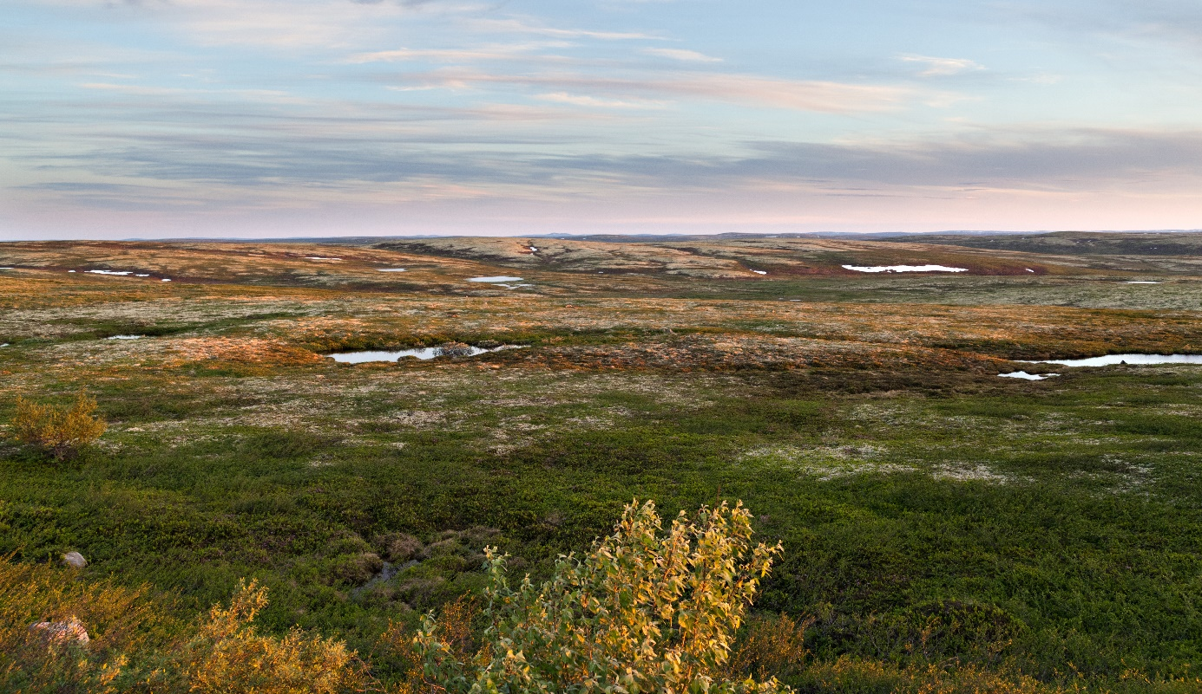
Foto: Tundra i Nord-Russland (Adobe Stock, annatronova).

صحرا
بيدیا ،دښته يا صحرا ، وچو سيمو ته ويل کېږي جی ډیری ډبری او شګی لرې. صحارا د ځمکی په سر ترټولو لویه دښته ده.
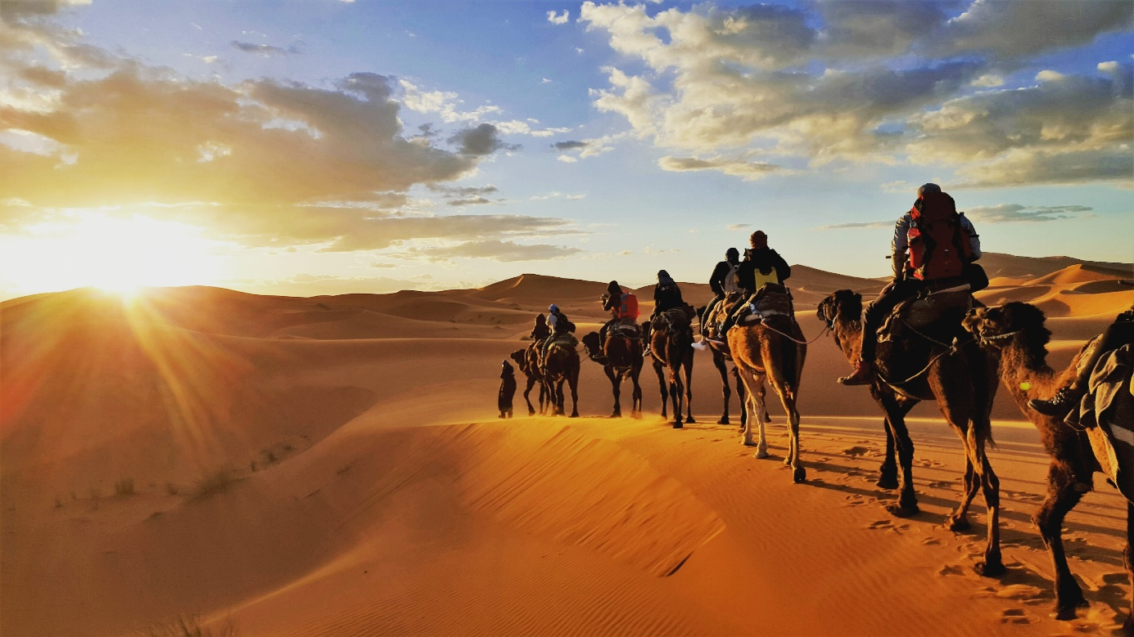
Foto: Saharaørkenen i Nord-Afrika (Shutterstock, Gaper).

ساوانا
ساوانا د حاره یا تودو سیمو په اوږدو کې د جګو واښو او متفرقه ونو درلودونکی ساحه ده. ډیری لوی سوانا سیمی په افریقا کې موقعیت لري.
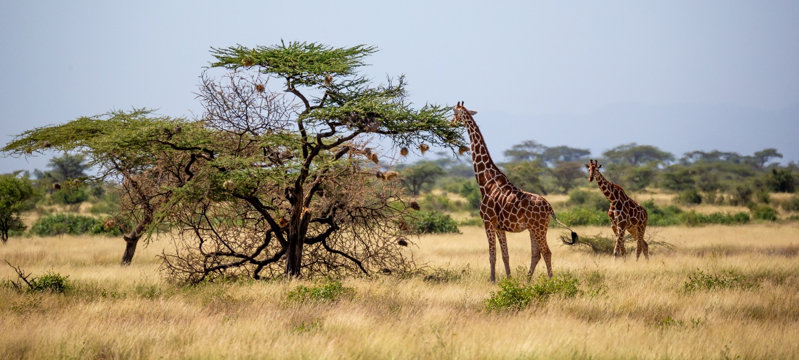
Foto: Savanne (Adobe Stock, 25ehaag6).

جلگه یا دښتې
جلگه یا دښته هغه ازاده سيمه ده چې ځنګلونه په کې نه شته. د جلګو خاوره ډیره قوی ده او له دې کبله په نړۍ کې د جلگو لویې ساحې د کرنې لپاره کارول کیږي. جلګی یا دښتې په معتدلو سيمو لکه اسیا، شمالی او سویلي امريکا کې پیدا کېږي.
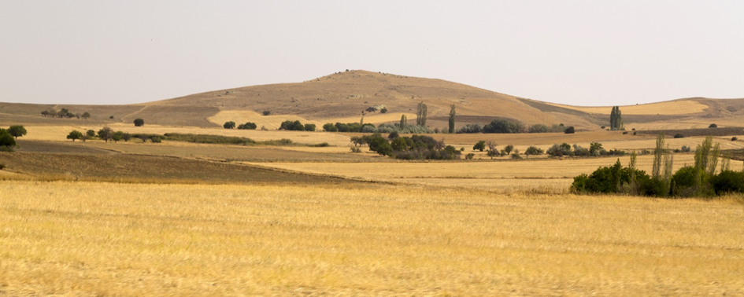
Foto: Steppelandskap i Tyrkia (Adobe Stock, Engin Korkmaz).

باراني ځنګلونه
باراني ځنګلونه هغه حاصل خېزه ځنګلونه دي چې عموماً د استواکرښې سره د ځمکی چارچاپیر خپریږي.. امازون په سویلي امریکا کې بارانی ځنګل دی.
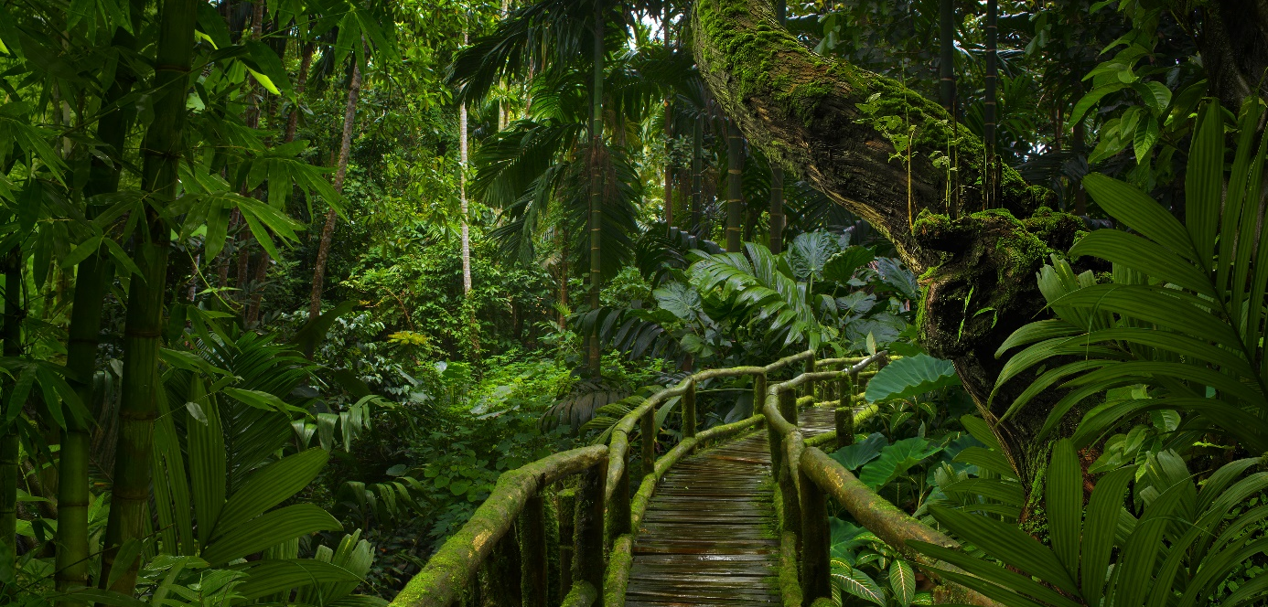
Foto: Regnskog i Sørøst-Asia (Adobe Stock, quickshooting).

سم ځواب غوره کړئ.

- هغه سیمه چی د نباتاتو ژوند، حرارت او باران یې یو شان دی او بدلون
نه مومي څه نومېږي ؟
الف. بایومونه ب. بایوسفر ج. ټونډرا
- هغه لوی حاصل خیزه ځنګل چې د استوا کرښې ته نږدې د ځمکی چارچاپیر غزیږی، څه نو مېږي؟
الف. ستېپ ب ټنډرا ج. بارانی ځنګل
- هغه لویه او وچه سیمه چې ډیری ډبرې او شګې لري څه نومېږي؟
الف.صحرا ب. جلګه ج. ساوانا

